compil' du weekend : techniques pour corriger ses photos avec Photoshop et Gimp
Article rédigé par Jeff, 12/10/2007. Jeff">Faire un don à Jeff

Comme chaque weekend depuis la semaine dernière, je fouille dans les archives de VirusPhoto pour mettre en valeur des articles et tutoriaux qui méritent de refaire surface.
Pour occuper votre logiciel de retouche favori ce weekend, voici quelques techniques de correction d'images à réaliser avec Photoshop et Gimp :
1. L'histogramme et les niveaux
Améliorer ses photos grâce aux niveaux, avec Gimp ou Photoshop :
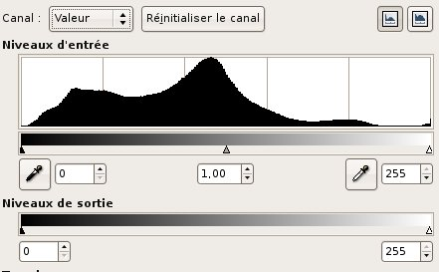

Apprendre à lire un histogramme
Article rédigé par Jeff, 18/04/2007. Jeff">Faire un don à Jeff

Dans cet article, on va s'intéresser à l' histogramme, un indicateur indispensable au photographe qui utilise le numérique.
Cet article s'adresse principalement aux débutants.
L'histogramme s'affiche sur votre appareil photo, ou sur les logiciels d'édition d'images (Photoshop, Gimp, et autres...). L'histogramme est un outil indispensable pour visualiser et travailler la lumière et les couleurs dans une image.
Comment lire un histogramme ?
L'histogramme principal concerne toutes les couleurs contenues dans une image, et les histogrammes par couleurs affichent les informations relatives aux couches rouge, verte, et bleue qui composent l'image.
Plus on va vers la gauche, plus les tons sont foncés, et plus on va vers la droite, plus les tons sont clairs. Le point situé le plus à gauche est le noir absolu, et le point situé le plus à droite est le blanc absolu.
- Un histogramme long est représentatif d'une image à fort contraste, qui utilise toutes les plages, du plus foncé au plus clair :

- Au contraire, un histogramme qui n'occupe qu'une partie restreinte est représentatif d'une image sans contrastes forts, "fade" :

- Si l'histogramme touche le bord de droite, celà signifie qu'une partie de l'image est sur-exposée, ou "cramée" (= une partie des blancs sont 100% blancs) :
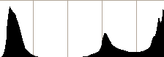
- L'inverse est également valable : si l'histogramme touche le bord de gauche, celà signifie qu'une partie de l'image est 100% noire :

- Un histogramme en dents de scie montre la présence d'une perte de données, qui donne un bruit excessif sur l'image (souvent après des retouches "poussées") :
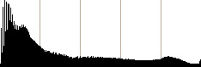
Lorsqu'on applique un flou sur cette image, où que l'on réduit le bruit avec un logiciel adapté, l'histogramme devient plus lisse, mais ce lissage reste "artificiel" et l'image perd en qualité.
Exercice pratique de lecture d'un histogramme :
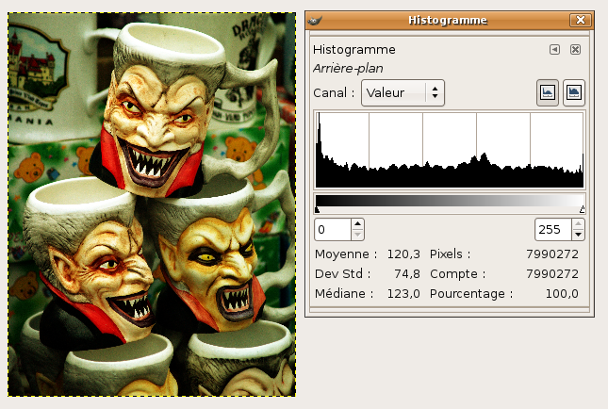
D'après l'histogramme, on peut voir que l'image est très contrastée (courbe qui s'étend de gauche à droite), que l'on a du noir à 100% et du blanc à 100% ("cramage", qui dans ce cas précis est volontaire pour un rendu très contrasté), les dents de scie indiquent que l'image a certainement été manipulée (ce qui est le cas : les couleurs ont été travaillées sur un logiciel), ce qui amène une perte de données. On voit aussi sur l'histogramme que les tons sont homogènes avec cependant plus de tons sombres que de tons moyens et clairs.
Comment utiliser l'histogramme lorsqu'on prend des photos ?
Le capteur de l'appareil photo peut seulement capturer des informations dans une certaine plage de tons, plus restreinte que celle de l'oeil humain.
L'histogramme permet de voir si l'on ne dépasse pas cette plage, et si toutes les informations sont contenues dans la courbe. Si la courbe touche le point situé à l'extrème gauche, une partie de l'image sera sous-exposée, et si la courbe touche le point situé à l'extrème droite, une partie de l'image sera sur-exposée (photo "cramée").
On peut souhaiter ce type de rendu dans le cadre d'images très contrastées, ou de high-key, mais si l'on souhaite simplement transcrire la réalité telle qu'elle est, on veillera à ce que toutes les nuances de tons soient capturées sur l'image, et donc à ce que la courbe soit intégralement contenue dans le graphique fourni par l'histogramme et ne dépasse pas les limites gauche et droite.
C'est particulièrement intéressant lorsqu'il est difficile de voir sur l'écran LCD de l'appareil si la photo est correctement exposée. L'histogramme donne une information objective.

Améliorer ses photos grâce aux niveaux
Article rédigé par Jeff, 26/11/2006. Jeff">Faire un don à Jeff

Voici un petit tutorial sur les retouches de base, celles qui correspondent au travail de tirage d'un négatif en photo argentique.
Ces réglages simples sont presque toujours nécessaires : il faut considérer ce qui sort de votre appareil comme une "pellicule à développer". Et en numérique, le développement se fait avec des logiciels.
On peut réaliser ces procédures avec la plupart des logiciels du marché puisqu'il s'agit de réglages de base.
Je choisis dans ce tutorial de les faire avec Gimp, mais on peut faire de même avec Photoshop, et bien d'autres logiciels. Gimp offre l'avantage de la gratuité.
On ouvre le fichier
Les choses se présentent comme ceci :
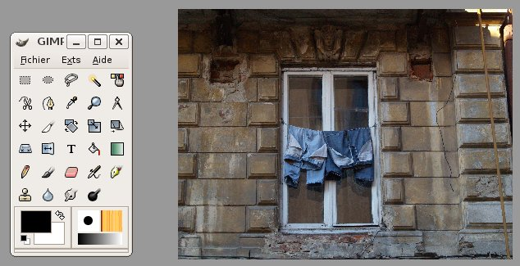
On utilise l'outil "Niveaux"
dans Gimp : Calque>Couleurs>Niveaux (dans Photoshop : Ctrl+L)
Comment marche l'histogramme ?
A gauche : les tons foncés
A droite : les tons clairs.
Là où il n'y a rien, celà signifie que la plage vide n'est pas utilisée dans l'image. Ce qui rend l'image "fade". Par exemple ici, on voit qu'une partie à droite n'est pas utilisée par la courbe :
On corrige les niveaux couleur par couleur
Dans l'image ci-dessus, on s'intéresse à la totalité de l'image.
Mais nous allons travailler indépendamment chacune des couleurs qui composent la photo (rouge, vert, et bleu), pour de meilleurs résultats :
En haut à gauche, dans "canal", choisir "rouge". On a alors l'histogramme qui concerne uniquement le rouge :
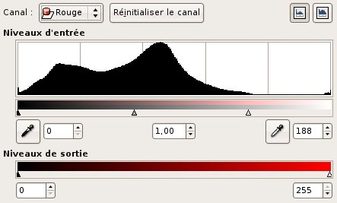
Comme indiqué sur l'image ci-dessus, on amène le curseur de droite, sous l'histogramme, vers la gauche, juste en dessous de la limite de la courbe (ou un peu avant si l'on veut une image un peu plus contrastée).
On aurait pu faire de même avec le curseur de gauche si il y avait une partie vide dans les tons sombres (visibles à gauche).
Oh, surprise, l'image devient rouge :
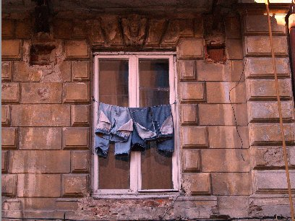
C'est tout à fait normal en y réfléchissant, puisqu'on a densifié la couche rouge, sans avoir touché aux autres couches !
On refait donc la même démarche en sélectionnant "vert" puis "bleu" dans l'onglet "canal" (en haut à gauche de l'histogramme).
On arrive à ceci :
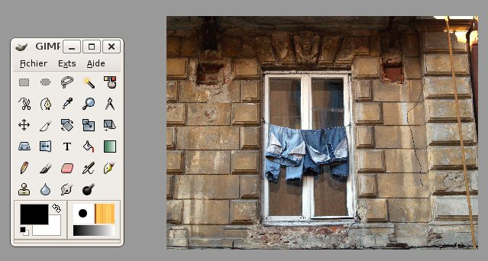
Voilà une image bien plus équilibrée !
On peut aller plus loin, en jouant avec les superpositions de calque (copier le calque, et changer le mode de fusion du calque du dessus par exemple) et en trifouillant encore plus les niveaux si l'on aime les images moins naturelles et plus contrastées, ce qui peut donner ceci :
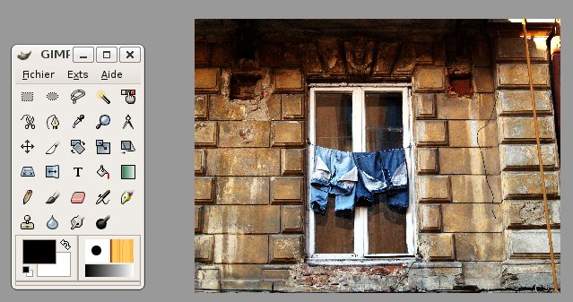
Ce tuto est aussi valable pour Photoshop !

Courbes de Photoshop

Si les histogrammes de Photoshop sont bien connus et assez pratiqués (1), les courbes ont encore peu d’adeptes.
L’objectif de cet article est de montrer un « cas royal » d’emploi des courbes.

Rappel sur les histogrammes
Le traitement par histogramme renvoie à une philosophie, qui est qu’une belle image est une image bien équilibrée avec de 3 à 7% des points parfaitement noirs sans dominante, de 3 à 7% des points bien blancs sans dominante et un beau gamma bien placé au centre de la masse des points de l’image, avec 50% des points plus clairs à sa gauche et 50% des points plus foncés à sa droite.
Evidemment la photographie est aussi interprétation, et l’interprétation commence dès qu’on refuse ce traitement un peu automatique, qui ne fait d’ailleurs lui-même que renvoyer à des façons physiologiques que nous avons par notre propre corps de traiter les images : mettre des lunettes de soleil sur la route revient à augmenter notre gamma, qui nous permettra de mieux voir dans les hautes lumières devenues trop nombreuses au soleil de juillet. Les enlever en entrant dans le tunnel nous permet d’abaisser le gamma et de mieux voir dans l’obscurité.
Le traitement par le réglage des niveaux à partir des histogrammes disponibles dans Photoshop convient bien à toute répartition des niveaux qui a déjà une allure de boa ayant avalé un éléphant.
Il est toutefois des cas où les courbes s’imposent.

Un cas difficile : des cyprès sous le ciel gris
Soit le plan film 20x25 suivant, scanné sur mon Epson 4990 Photo :
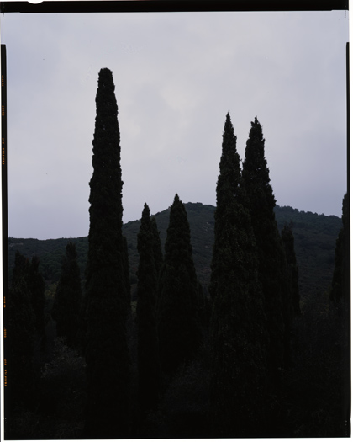
On est en diapo, on n’a pas voulu griller les hautes lumières. Les cyprès sont très sombres et on pourrait avoir l’impression que le cliché est réellement à jeter.
En réalité il y a de la matière et on peut faire quelque chose.
Pour que l’affaire marche bien, on a commencé par scanner la diapositive en 16bits.
Un petit coup d’œil, pour voir, sur les niveaux, confirme le problème :
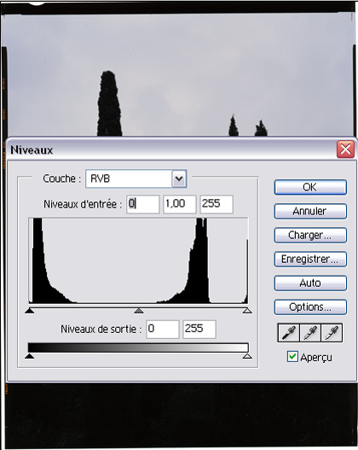
Un tas de basses lumières à gauche, ce sont les cyprès. Un tas de hautes lumières à droite, ce sont les points du ciel. Complètement à droite, un dernier pic, ce sont les points réellement blancs correspondant aux zones blanches scannées hors diapositive.
Si l’on observe bien la courbe, on peut repérer les niveaux d’entrée à la louche.
Pour vous aider à vous figurer plus justement les niveaux, on a placé quelques repères sur l’illustration (en blanc).
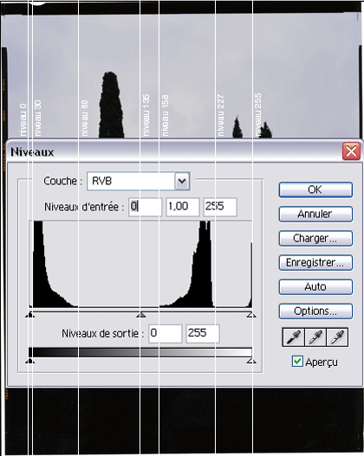
Conclusion : l’image comme elle est à l’heure actuelle donne forcément une grande impression de pauvreté. Les niveaux signifiants sont peu nombreux : pour les cyprès, on trouve une soixantaine de niveaux significatifs, entre 3 et 60. Pour le ciel 71 niveaux significatifs, entre 158 et 227. Au total une image décrite par environ 150 niveaux (ce qui est peu, l’œil humain demandant à discerner environ 200 niveaux bien étagés sur une image, pour jouir d’une impression de richesse) ; ici les uns sont trop foncés et les autres sont trop clairs.
Un traitement linéaire du problème par réglage des niveaux ne règlerait rien au problème. On ne pourrait pas à la fois éclaircir les arbres et foncer le ciel.
Voilà justement ce que peuvent faire les courbes.

Améliorer l’image par les courbes

Théorie
Les courbes de Photoshop (Image / Réglage / Courbes…) permettent un traitement non linéaire sur l’image.
Le raisonnement est le suivant : La courbe applique une transformation à l’image en fonction de la forme qui lui est donnée. Laissée à 45° comme elle est à l’origine, elle ne transforme pas l’image.
Je peux dessiner (inspiré par mon histogramme, reporté en gris sur le schéma suivant) des points de passage correctifs (en vert sur ma courbe)…
